一、实验目的
●通过实践活动，巩固和加深《单片微型计算机与接口技术》课程中所学的理论知识，提高实验动手能力，基本掌握单片机应用电路的一般设计方法，提高电子电路的设计水平，加深对单片机软硬知识的理解，获得初步的应用经验，为以后从事生产和科研工作打下一定的基础
●掌握单片机的综合应用设计
●通过仿真和实物搭建相结合，完成交叉口交通灯的设计，并掌握C51编程的操作
二、实验仪器、材料
PC机、keil软件、proteus软件
三、实验内容及要求
●实验要求：
熟练运用51单片机实现硬件与软件结合完成电子产品的设计，把理论真正运用于实践，会用Keil等软件编程调试运行，熟悉应用Proteus软件仿真，并会用keil软件熟练编写和修改程序。强化编程练习，中断方式的区别等等。学习单片机应用系统简单接口的设计，学习数据输入/输出程序的编制方法，学习AT89C51内部计数器的使用和编程方法，掌握外部中断技术的基本使用方法和中断处理程序的编写方法
●实验内容：
设计一个十字路口的交通灯控制系统，四组灯（红黄绿）对应十字路口的四个方向，用两位的数码管显示剩余的时间，其它功能自行完善
四、实验原理
根据电路要求在proteus中设计电路图，并在keil中完成对单片机控制交通灯的要求。用单片机端口作为输出口，控制四个方向交通灯的亮灭，模拟交通灯管理。
五、实验过程及原始记录（包括原理图或程序代码）A
●总体设计框架
首先系统地分析了本次设计的题目要求，按照题目要求，设计了如下的原理设计框架图：
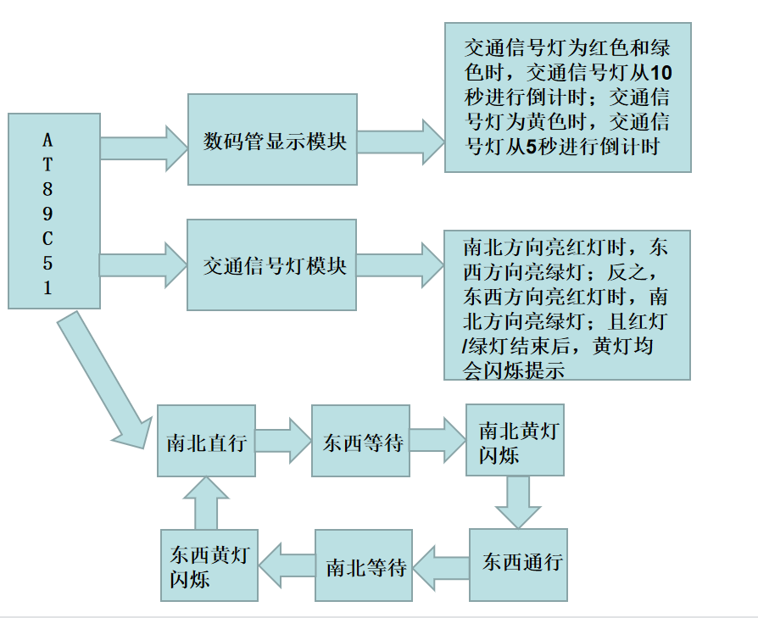

●总体设计思路
利用AT89C51单片机完成交通信号灯控制器的设计，该交通信号灯控制器由一条主干道和一条支干道汇合成十字路口，在每个入口处设置红、绿、黄三色信号灯，数码管显示剩余时间；
南北通道放行时间为10秒，东西通道放行时间为10秒，黄灯闪烁时间为5秒；
红灯亮禁止通行，绿灯亮允许通行，黄灯闪烁则提醒行驶中的车辆停在禁行线外；
用红、绿、黄发光二极管作信号灯，8个共阴极数码管显示剩余时间，AT89C51的P0接口的经74HC245后分别接入数码管。P1.0、P1.2、P1.3分别控制南北的红绿灯，P1.3、P1.4、P1.5分别控制东西的红黄绿灯；

●信号产生电路设计
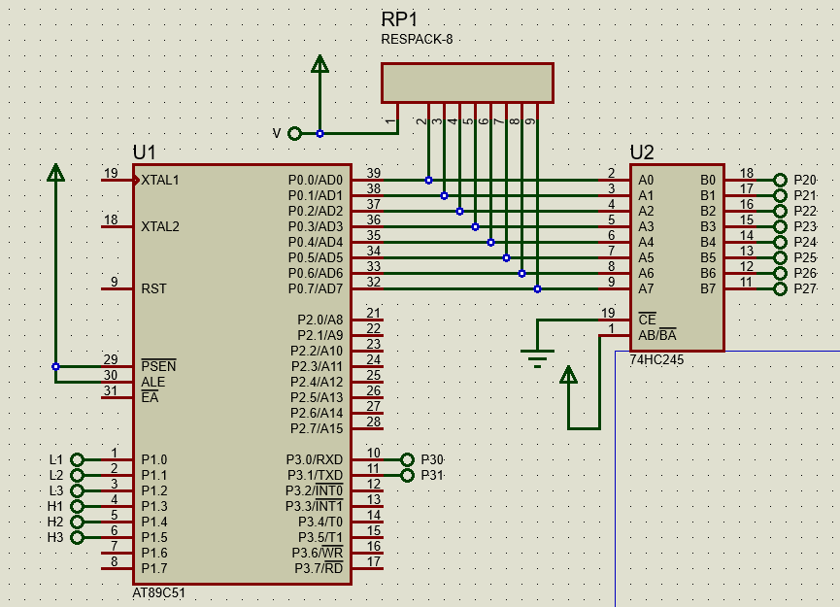
该部分电路主要由常用的AT89C51单片机、RESPACK-8、74HC245组成。
其中，AT89C51单片机作为核心处理部件，分析和处理指令操作码，并产生一系列控制信号去完成指令所规定的操作。
RESPACK-8为网络电阻器，若由干个参数完全相同的电阻集中封装在一起，组合制成，它们的一个引脚都连到一起，作为公共引脚，其余引脚正常引出；排阻一般在电路上作为某个并行口的上拉或者下拉电阻用，比用若干只固定电阻更方便。
74HC245是一种在单片机系统中常用的驱动器，三态输出八路收发器，她在电路中的作用是：增加I/O口的驱动能力，比如说51单片机的I/O口本身的驱动电流较小但所带的负载很大，这种时候就可以使用74hc245来增强I/O口的驱动能力.
●交通信号灯电路设计
(1)南北方向车道红灯亮，东西方向车道绿灯亮。表示南北方向车道上的车辆禁止通行，东西方向车道允许通行。绿灯亮足规定的时间隔时，控制器发出状态信号，转到下一工作状态。
(2)南北方向车道红灯亮，东西方向车道黄灯亮。表示东西方向车道上未过停车线的车辆停止通行，已过停车线的车辆继续通行，南北方向车道禁止通行。黄灯亮足规定时间间隔时，控制器发出状态转换信号，转到下一工作状态。
(3)南北方向车道绿灯亮，东西方向车道红灯亮。表示南北方向车道允许通行，东西方向车道上的车辆禁止通行，绿灯亮足规定的时间间隔时，控制器发出状态转换信号，转到下一工作状态。
(4)南北方向车道黄灯亮，东西方向车道红灯亮。表示东西方向车道禁止通行，南北方向车道上位过限停车线的车辆停止通行，已过停车线的车辆继续通行。黄灯亮足规定的时间间隔时，控制器发出状态转换信号，系统又转换到第(1)种工作状态。
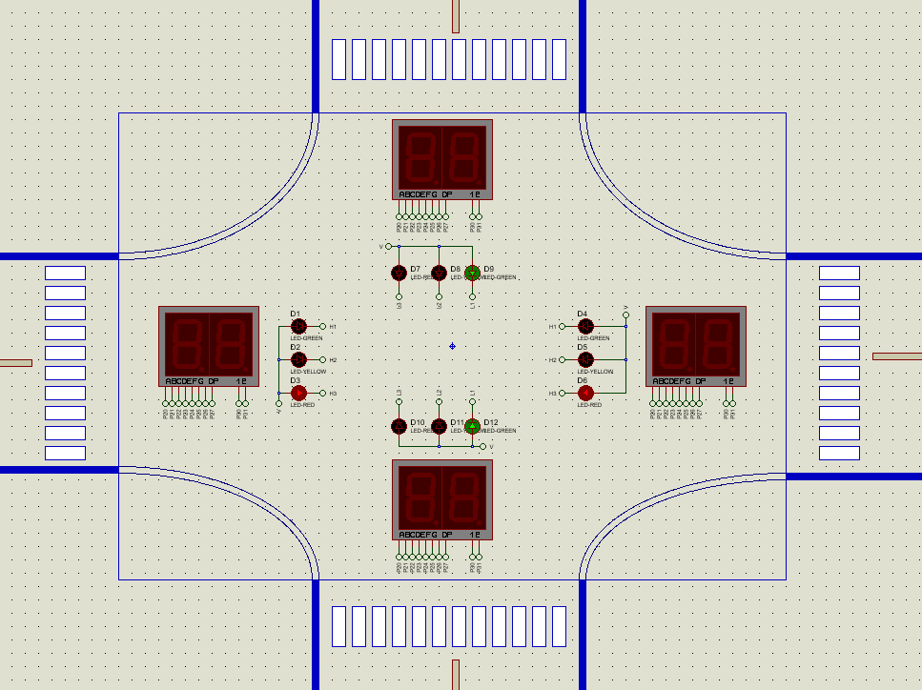

●Keil代码设计
#include<reg51.h>
#define uchar unsigned char
#define uint unsigned int
char code smg_dw[]={0xc0,0xf9,0xa4,0xb0,0x99,0x92,0x82,0xf8,0x80,0x90};
sbit lR=P1^0;
sbit lY=P1^1;
sbit lG=P1^2;
sbit hR=P1^3;
sbit hY=P1^4;
sbit hG=P1^5;
sbit shi=P3^0;
sbit ge=P3^1;
int a,b,c,type,j,i;
void Delay(int x);
void delay_ms(int q);
void shumaguan(int k);
main()
{
TMOD=0x01;
TH0=(65536-50000)/256;
TL0=(65536-50000)%256;
TR0=1;
ET0=1;
EX0=1;
EA=1;
a=10;
type=1;
while(1){
switch(type)
{
case 1:
lR=0;lY=1;lG=1;
hR=1;hY=1;hG=0;
shumaguan(a);
break;
case 2:
if(a%2!=0)
{
lR=1;lY=0;lG=1;
}
if(a%2==0)
{
lR=1;lY=1;lG=1;
}
shumaguan(a);
break;
case 3:
lR=1;lY=1;lG=0;
hR=0;hY=1;hG=1;
shumaguan(a);
break;
case 4:
if(a%2!=0)
{
hR=1;hY=0;hG=1;
}
if(a%2==0)
{
hR=1;hY=1;hG=1;
}
shumaguan(a);
break;
}
}
}
void T0_int0(void) interrupt 1
{
TH0=(65536-50000)/256;
TL0=(65536-50000)%256;
i++;
if(i==20)
{
i=0;
a--;
if(a==0)
{
if(type==1||type==3)
{
a=5;
}
if(type==2||type==4)
{
a=10;
}
type++;
if(type==5)
{
type=1;
}
}
}
}
void shumaguan(int k)
{
b=k/10;
c=k%10;
P3=0xfd;
P0=smg_dw[b];
delay_ms(20);
P3=0xfe;
P0=smg_dw[c];
delay_ms(20);
}
void Delay(int x)
{
char i;
while(x--)for(i=0;i<120;i++);
}
void delay_ms(int q)
{
int i,j;
for(i=q;i>0;i--)
for(j=141;j>0;j--);
}

六、实验结果及分析（程序运行结果或硬件仿真分析）
●程序运行结果
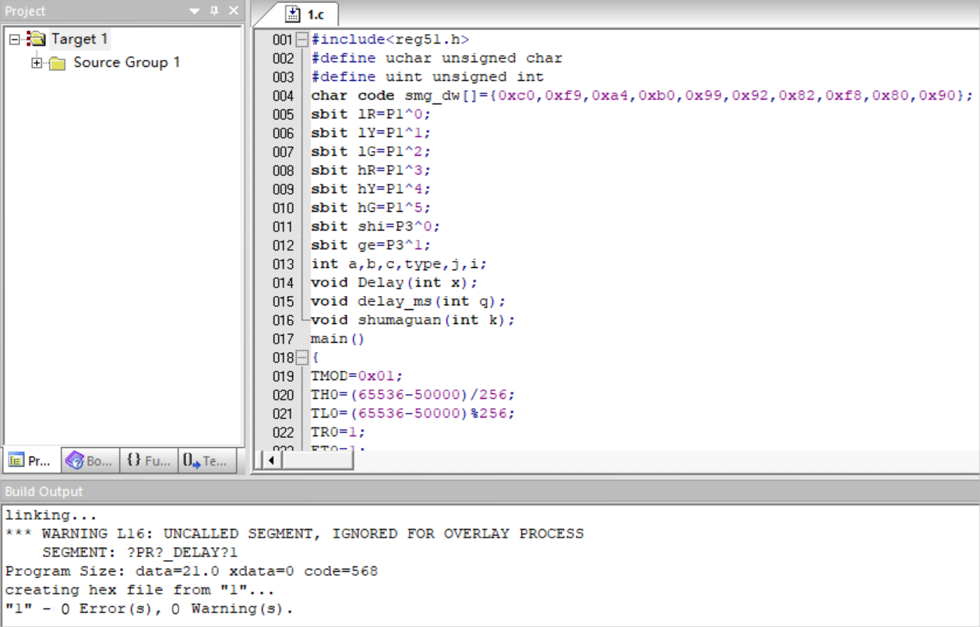
●仿真运行结果
根据功能要求分别仿真各种情况下的亮灯情况，在单片机仿真软件Proteus Professional 8.9中进行仿真，在初始状态下的情况如图所示具体如下:
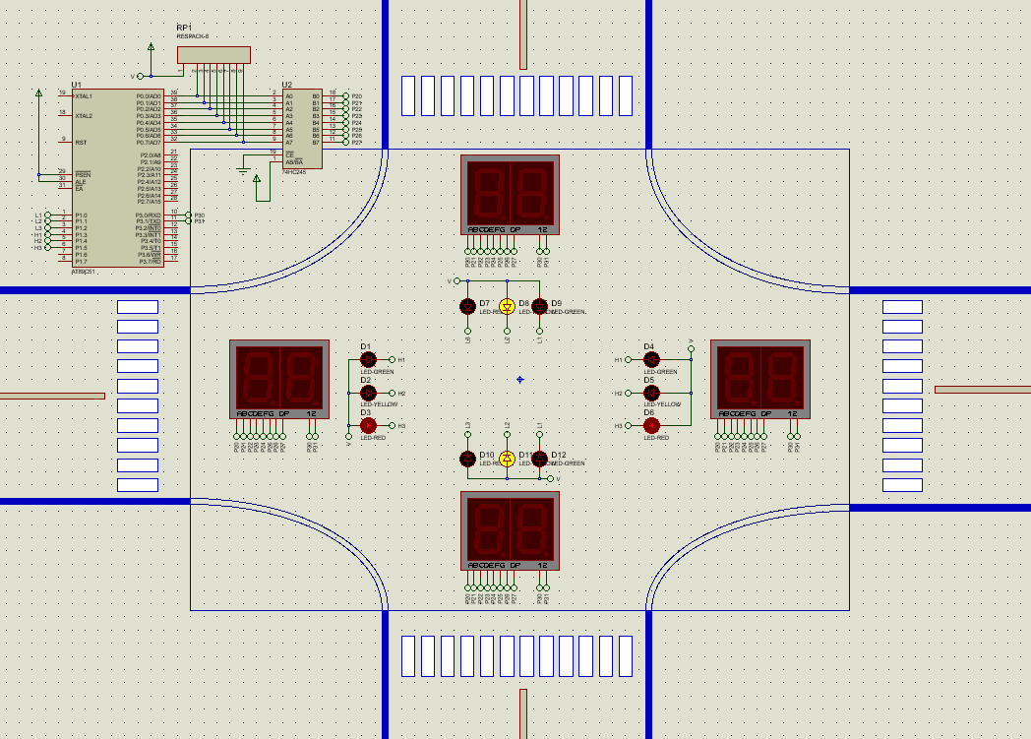
系统开始运作后，南北方向开始10秒倒计时，绿灯亮起，同时，东西方向红灯亮起；表示南北方向车道允许通行，东西方向车道上的车辆禁止通行
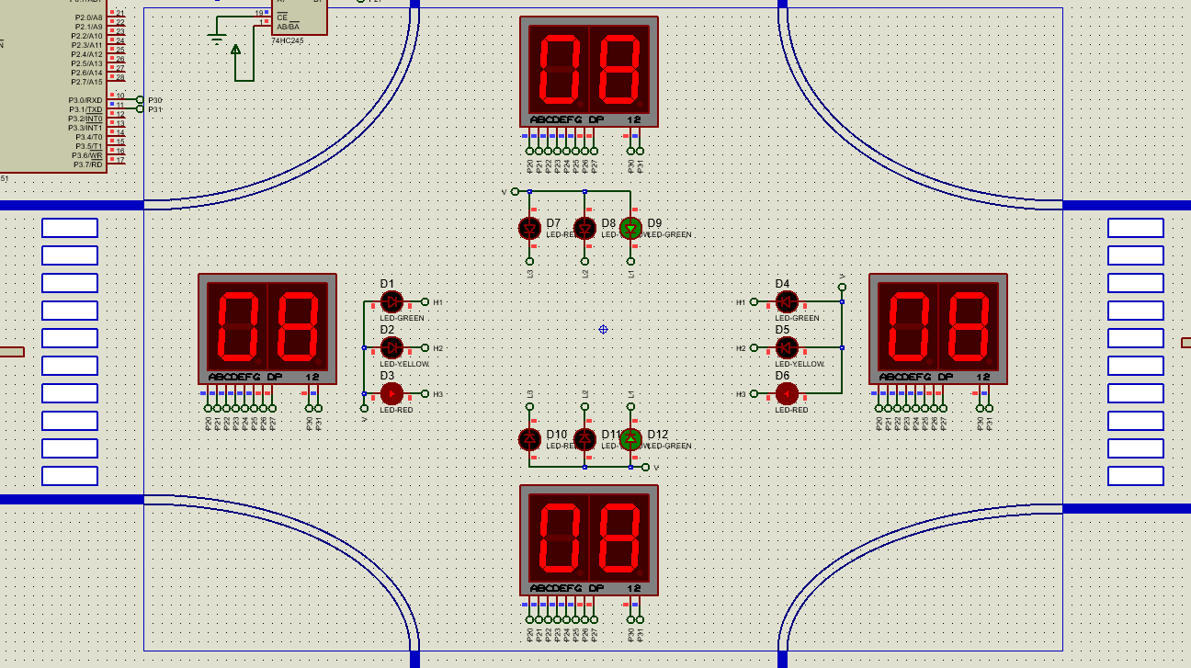
南北方向绿灯亮足规定的时间后，控制器发出状态转换信号，南北方向车道黄灯闪烁5秒，东西方向车道红灯亮；表示东西方向车道禁止通行，南北方向车道上位过限停车线的车辆停止通行，已过停车线的车辆继续通行
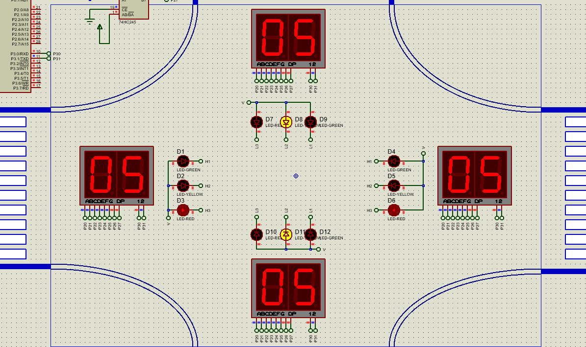
南北方向黄灯亮足规定的时间间隔时，控制器发出状态转换信号，南北方向车道红灯亮，东西方向车道绿灯亮；表示南北方向车道上的车辆禁止通行，东西方向车道允许通行
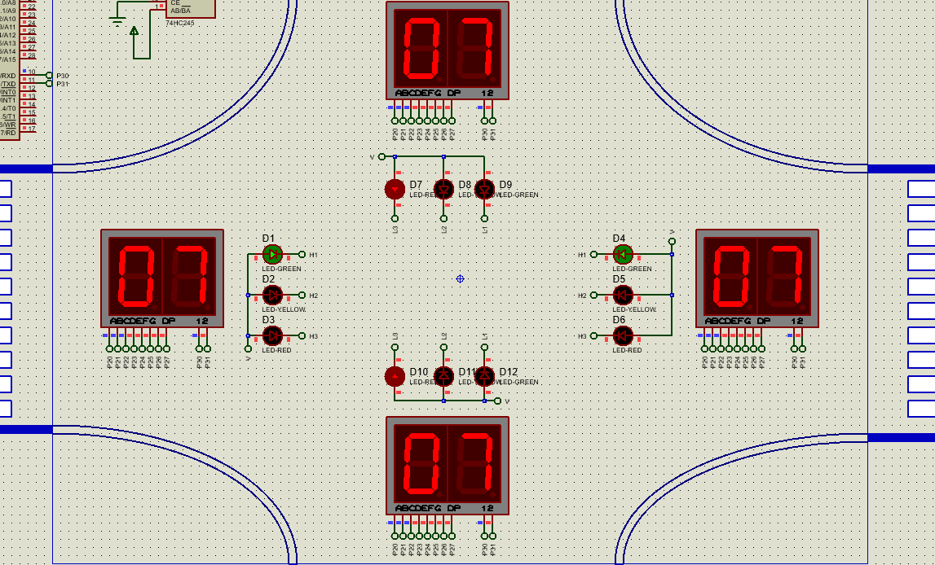
东西方向绿灯亮足规定的时间隔时，控制器发出状态信号，南北方向车道红灯亮，东西方向车道黄灯闪烁5秒。表示东西方向车道上未过停车线的车辆停止通行，已过停车线的车辆继续通行，南北方向车道禁止通行，与此同时
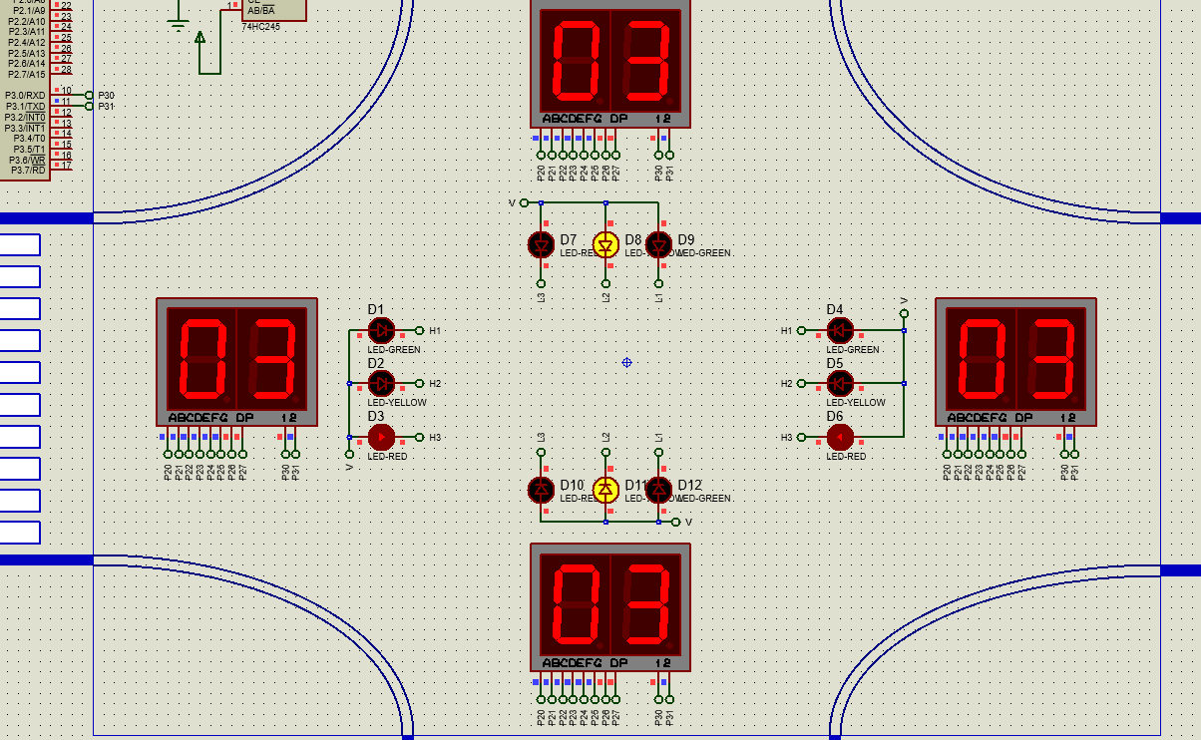

七、实验体会
首先，从设计层面来讲。整个设计基本满足了任务的要求，足以控制十字路口的交通灯正常变换，保证各道车辆的畅通运行。
在单片机仿真软件Proteus Professional 8.9上通过画接线图进行了仿真,最终仿真结果能按照设计的四种状态依次循环的进行运行。
本次课程设计的过程是艰辛的，不过收获却是很大的。在设计过程中，出现了好多意想不到的问题，有一些是常见的小问题，如:代码中标点符号的使用并不是在英语书写状态下，输入字母出错等，在调试时出现异常，不过这些都是常识性错误，经过调试修改都一一解决，程序顺利完成，并实现了其功能。
由于使用的是单片机作为核心的控制元件，使得电路的可靠性比较高，功能也比较强大，而且可以随时的更新系统，进行不同状态的组合。但是在设计和调试的过程中，也发现了一些问题，譬如红灯和绿灯的切换还不够迅速，红绿灯规则效率还不是很高等等，这需要在实践中进一步完善。通过这次课程设计，我也发现了自身的很多不足之处，在以后的学习中，我会不断的完善自我，不断进取，能使自己在单片机编程这方面有一个大的发展。单片机为我们的主要专业课之一，对我们还是很有帮助的，课程设计也是为我们以后的工作提前进行了一次练手，也是我们学习生活之中少有的一-次自己探索、研究，发现问题、解决问题的机会。
通过这次实验设计使我更加懂得了理论与实际相结合是很重要的，只有理论知识是远远不够的，只有把所学的理论知识与实践相结合起来，从理论中得出结论，才能真正将一个东西学好学透，从而提高自己的实际动手能力和独立思考的能力。在实践中，可以发现许多的问题，获得的经验和教训，这对于我今后的学习生活和工作都会是有很大帮助的!

八、实验改进（即区别于实验指导书的内容）
1、东西南北车道的交通灯倒计时改进为不同时开始与结束；
2、目前只能实现对向车道直行指示功能，可以增加左转和右转指示功能板块，使其更加贴近于生活；
3、增加人行横道交通指示功能板块，使其更加完善和贴切。

